**Numérisation 3D précise d'objets moyens en tous types de matériaux**

• Source de lumière LED bleue longue durée de vie  
• Précision certifiée selon les recommandations VDI / VDE  
• Deux caméras 5Mpix de haute qualité  
• Faible consommation d'énergie (20 W)  
• Optima Heavy Duty convient parfaitement aux entreprises, où le facteur clé pour le client est la mesure de haute précision et le besoin pour maintenir cette mission en vie malgré le faible budget disponible.  
• Domaines d'utilisation: reverse engineering, contrôle qualité et prototypage rapide

**Aperçu**

EviXscan 3D Heavy Duty Optima est un outil d'ingénierie inverse professionnel pour la numérisation 3D, le contrôle de qualité sans contact et le prototypage rapide de modèles de taille moyenne.

Optima, combinaison optimisée de paramètres clés pour le client: mesure de haute précision (jusqu'à 0,0183 mm), densité de points élevée (95 pt / mm²) et grand volume de numérisation (250 mm x 170 mm x 120 mm), tout cela à un niveau d'achat et de mise en œuvre abordable d'un système de mesure complexe.

Heavy Duty Optima convient parfaitement aux entreprises, où le facteur clé pour le client est la mesure de haute précision et qui souhaitent maintenir cette mission en vie malgré le faible budget disponible.

Heavy Duty Optima est équipé de deux caméras de 5 mégapixels de haute qualité et d'une source de lumière LED bleue haute puissance, ce qui maintient la consommation électrique à un niveau bas (20 W) et réduit les émissions de chaleur, prolongeant la durée de vie du produit en même temps. L'avantage de certaines longueurs d'onde de la source lumineuse aide à limiter l'influence de l'optique sur les données collectées, de plus la lumière bleue a la diffraction la plus faible, ce qui aide à maintenir les résultats de mesure au plus haut niveau.

**EXEMPLES D'APPLICATIONS**

• Mesure d'objets difficiles d'accès  
• Création de tout type de rendus 3D  
• Reverse engineering d'éléments sans documentation CAO  
• Mesure d'éléments déformés / soudés et comparaison avec le modèle CAO  
• Contrôle qualité des pièces produites

## Avantages du scanner eviXscan Heavy Duty Optima 3D

### Précision, résistance et confort

* Objectifs et caméras de haute qualité
* Précision certifiée selon VDI / VDE 2634 partie 2, 4,1 ps
* Source de lumière LED forte puissance longue durée
* Système complet dans un étui mobile pratique
* Corps en aluminium solide
* Haute résistance à la poussière et à l'humidité
* Possibilité de numériser également dans des conditions externes
* Faible consommation d'énergie
* Possibilité d'étalonnage par l'utilisateur final
* Température compensation

### Logiciel

* Logiciel intuitif eviXscan en deux versions linguistiques anglais et polonais
* Exportez les résultats vers les formats les plus courants (stl, ply, obj, asc, bin)
* Logiciel d'édition de nuages ​​de points et de maillages
* Améliorations et mises à jour logicielles

### Soutien

* Formation
* Soutien technique
* 24 mois de garantie

## Conception innovante du scanner eviXscan Heavy Duty Optima 3D

### Enveloppe

Fabriqué en aluminium oxydé - résistant aux conditions environnementales changeantes.

### Balayage simultané avec deux caméras

L'utilisation de deux caméras accélère le processus de numérisation et garantit une grande précision.

### Source de lumière LED bleue

Source de lumière structurelle LED bleue haute puissance et longue duré

**Spécifications techniques**

**Domaines d'utilisation:**

Contrôle qualité  
Ingénierie inverse  
Prototypage rapide

**Applications typiques:**

Fabrication d'outils Fabrication de  
Moules  
R&D Département de  
maintenance

|  |  |
| --- | --- |
| **Spécifications techniques** | **eviXscan 3D Heavy Duty Optima** |
| Type de source lumineuse | LED bleue |
| Nombre et type de caméras | 2 x 5Mpix |
| Précision de numérisation selon DE VDI / VDE2634 partie 2, 4,1 ps | à partir de 0,0183 mm |
| Temps de numérisation | 5 secondes |
| Plage de mesure | 250 mm x 170 mm x 120 mm |
| Densité de points | 116 pt / mm 2 |
| Connexion ordinateur | USB 3.0 et HDMI |
| Export formats | stl, pli, obj, asc, bin |
| Exigences matérielles | Windows 7 (64 bits), 16 Go de RAM, CPU i5 |
| Logiciel | eviXscan, eviXscan 3D Suite |
| Dimensions [mm] | |
| Scanner | 430 x 220 x 65 |
| Scanner sur trépied | 1000 x 1000 x 1000 |
| Poids (kg] | |
| Scanner | 5 |
| Température | |
| Température ambiante de fonctionnement | de + 10 ° C à + 30 ° C |
| Température de stockage | de -20 ° C à + 40 ° C |
| Électrique | |
| Entrée CA | 110 / 230ACV, 50 / 60Hz |
| Indice de protection international | IP31 |
| Consommation d'énergie | 20W |

##### Base robuste

##### **Rétro-ingénierie**

Le maillage triangulaire imite la surface permettant de créer un modèle CAO de l'objet. Cela permet le développement de la documentation technique de l'élément numérisé. Le modèle CAO apparu peut être utilisé pour la production d'un substitut ou comme point de départ pour la conception de nouvelles pièces.

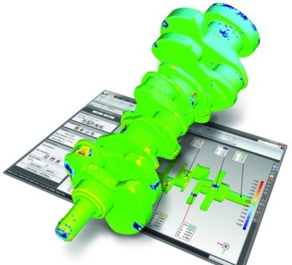

##### **Inspection**

Le produit numérisé est comparé au modèle CAO de référence par création d'une carte des écarts de couleur. Il permet une vérification précise du dessin exécutif et des mesures d'éléments difficiles à mesurer avec d'autres méthodes.

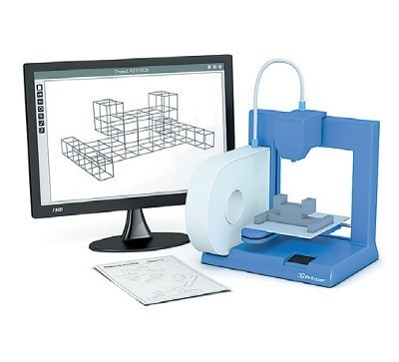

##### **Prototypage rapide**

La production de prototypes la plus rapide et la moins chère est aujourd'hui l'un des facteurs les plus importants pour prendre l'avantage sur la concurrence. Un scanner 3D précis, tel qu'eviXscan 3D Heavy Duty, est un maillon essentiel du prototypage de processus rapides.

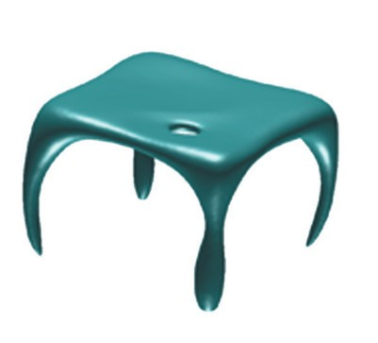

##### **Création de visualisation**

Création d'une visualisation précise d'objets aux formes complexes. Lorsque vous décidez d'investir, vous obtiendrez un équipement haut de gamme avancé et aurez accès à notre savoir-faire et à l'expérience accumulés de nos ingénieurs - les créateurs d'une solution de numérisation complète